# Санкт-Петербургский Государственный Политехнический Университет

Факультет Технической Кибернетики

Кафедра Компьютерные Системы и Программные Технологии

**О Т Ч Ё Т**

***о лабораторной работе №1***

*«Моделирование случайных факторов» Вариант №12*

|  |  |
| --- | --- |
| Выполнили: | гр. 5081/10 Туркин Е.А |
| Преподаватель: | Сабонис С.С. |

# Санкт-Петербург 2011 г.

## Провести моделирование генерации нормально-распределенных чисел для следующих значений математического ожидания и дисперсии:

|  |  |  |  |
| --- | --- | --- | --- |
| **математическое ожидание** | **0** | **0** | **1** |
| **дисперсия** | **0** | **4** | **4** |

**Выяснить зависимость оценок (точечных и интервальных) математического ожидания и дисперсии от объема выборки (** *n*  10, 20, 50, 100, 1000 **) при доверительном уровне** **  0,9; 0,95 **.**

* - точечная оценка
* - интервальная оценка мат. ожидания, q=0.9

+ - интервальная оценка мат. ожидания, q=0.95

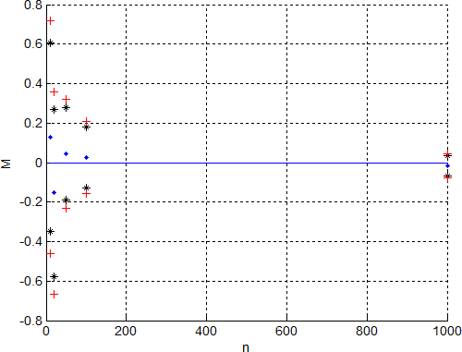

Рис.1.1 Оценка математического ожидания для различных выборок при (0,1)

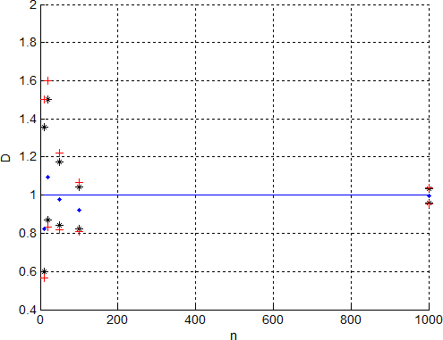

Рис.1.2 Оценка дисперсии для различных выборок при (0,1)

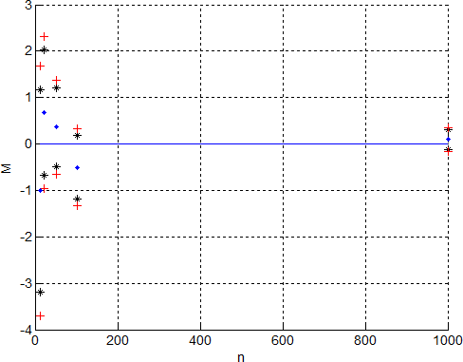

Рис.1.3 Оценка математического ожидания для различных выборок при (0,4)

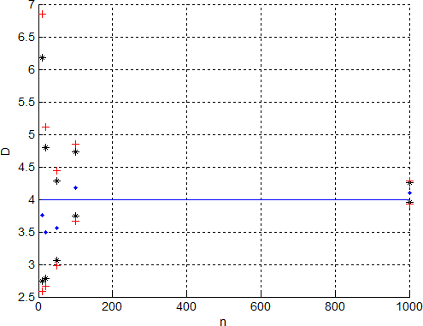

Рис.1.4. Оценка дисперсии для различных выборок при (0,4)

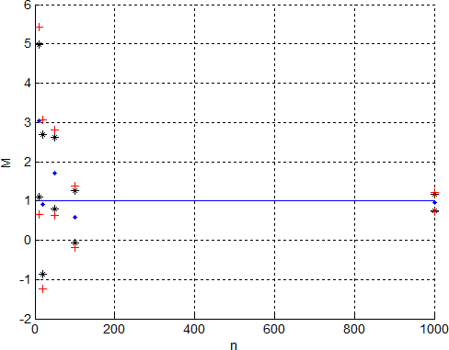

Рис.1.5 Оценка математического ожидания для различных выборок при (1,4)

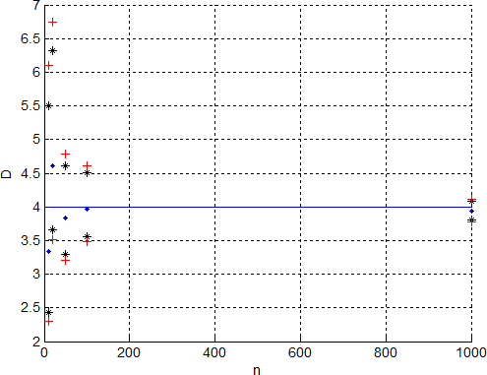

Рис.1.6 Оценка дисперсии для различных выборок при (1,4)

## Определение объема выборки, необходимого для получения доверительного интервала математического ожидания, равного 0,1 при

**доверительном уровне** **  0,9; 0,95 ***.***

function [ output_args ] = fun1( N )

global M; global D; global q1;

output_args = 2*tinv((1+q1)/2, N-1)*std(normpdf(M,D,N))/sqrt(N) - 0.1; end

clc

clear all global M; global D; global q1; global q2; M=0;

D=1; q1=0.9; q2=0.95;

x=fsolve(@fun1,1);

fsolve stopped because the problem appears to be locally singular

Численное решение не найдено.

## Провести моделирование генерации вектора нормально-распределенных чисел при размерности 2 и нулевом математическом ожидании для следующих значений корреляционных матриц:

*R*  1

0 *R*  1

*r*  *R*  

1 1  *r* 

*R*   1

*r* 1

# 0 1

*r* 1

1  *r* 1 

*r* 1 1 

#   **,**

  **,**

  **,**

  **.**

## Построить оценки заданной корреляционной матрицы и выяснить зависимость оценок от объема выборки.

**Построить доверительные интервалы для оценки коэффициента**

**корреляции в зависимости от объема выборки доверительном уровне** **  0,9; 0,95 **.**

*r = 0,27*

Многомерное нормальное распределение вектора:

*n* 10, 20, 50,100,1000 **, при**

*f* *x* 

1  exp  1 *x*  *m**T*  *C* 1  *x*  *m*

*x*  *x*1

 

 

2** *k* det*C*

2

😐 *xk* 

*m*  *m*1 😐 *mk*  – вектор математического ожидания хi





*C*  



2

1

**

** 2** 1



**1** 2

2

**

2



☹ **1**

☹ ** 2**

 

*k*



*k* 

 – ковариационная матрица

*k* 



* *



*k*

1

*k*

2

* * ☹

*□* 2 

Двумерное нормальное распределение:



*C*  



2

1

**

** 2** 1

**1** 2 

2 

**

2 

Приближенный доверительный интервал для коэффициента корреляции двумерного нормального распределения, коэффициент корреляции ** неизвестен.

*r* – оценка ** .

*e*2*z*  2*d*  1  **  *e*2*z*  2*d*  1

*e*2*z*  2*d*  1 *e*2*z*  2*d*  1,

*z*  1 ln 1 *r* ,

2

*d*  *N*

*r* 

1 *r*

1*Q* .

1

*n*  3

2

*c*21

*c*11*c*22

*N* – ** 100 -процентный квантиль нормального распределения.

* - точечная оценка
* - интервальная оценка мат. ожидания, q=0.9

+ - интервальная оценка мат. ожидания, q=0.95

## 3.1

*R*  1 0



0

1





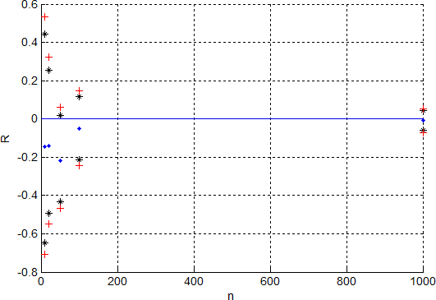

Рис. 3.1. Интервальная оценка коэффициента корреляции для различного объема выборки.

## 3.2

*R*  1 *r*



*r*

1





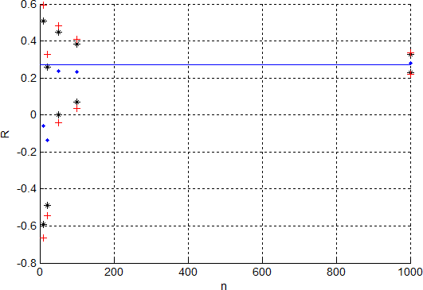

Рис. 3.2. Интервальная оценка коэффициента корреляции для различного объема выборки.

## 3.3

*R*   1

1  *r*

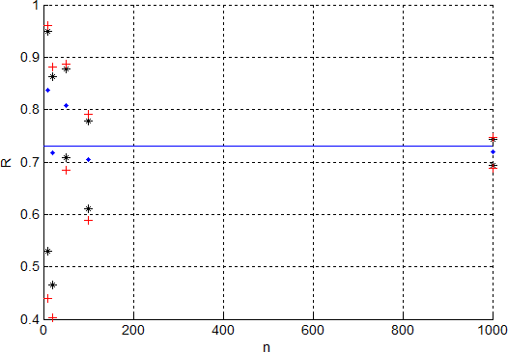1  *r* 1 





Рис. 3.3. Интервальная оценка коэффициента корреляции для различного объема выборки.

## 3.4

*R*   1

*r* 1

*r* 1 1 





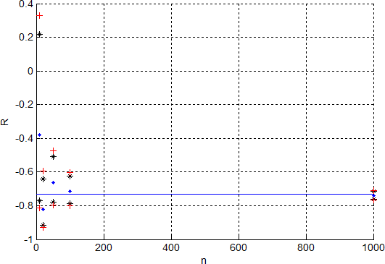

Рис. 3.4. Интервальная оценка коэффициента корреляции для различного объема выборки.

Увеличение объема выборки приводит к приближению оценки оценка коэффициента корреляции к заданной, при этом ширина доверительного интервала для коэффициента корреляции уменьшается.

## Моделирование генерации случайного процесса, представленного уравнением авторегрессии 1 порядка. Определение оценки коэффициента авторегрессии α1 для случаев 0.25, 0.6.

Стационарная последовательность случайных величин может быть задана уравнением авторегрессии:

*p*

*x*(*n*)  *mx*  *ai* *x*(*n*  *i*)  *mx*  *z*(*n*)

*i*1

Где

*x*(*n*)  *N*(*mx* ,** ) ,

*z*(*n*)  *N*(0,1)

Уравнение авторегрессии первого порядка:

*x*(*n*)  *mx*  *a*1 *x*(*n* 1)  *mx*  *z*(*n*)

Где

*a*1  **1

*M* (*xi*  *mx* )(*xi*1  *mx* )

**



**

1 2

*x*

**  * x*

1  *a*2

1

Процесс стационарен, если

*a*1  1

z – матрица данных размером Nxn N – количество точек наблюдения n – количество процессов =1

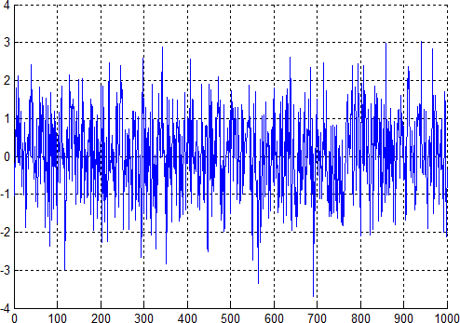МО =0, D =1

Рис.4.1. Процесс авторегрессии при а1 = 0,25 Оценка a1 = 0,2277

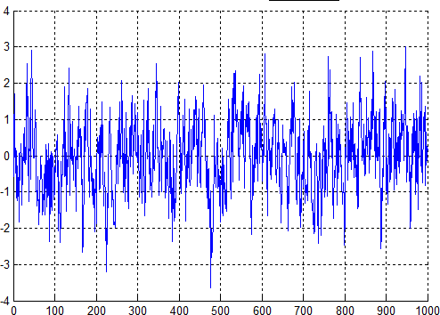

Рис.4.2. Процесс авторегрессии при а1 = 0,6 Оценка a1 = 0,6312

## Определение коэффициента авторегрессии *a*2 для каждого

**коэффициента авторегрессии** *a*1 **для получения процесса авторегрессии 2**

**порядка, исходя из условия стационарности случайного процесса.**

Стационарная последовательность случайных величин может быть задана уравнением авторегрессии:

*p*

*x*(*n*)  *mx*  *ai* *x*(*n*  *i*)  *mx*  *z*(*n*)

*i*1

Где

*x*(*n*)  *N*(*mx* ,** ) ,

*z*(*n*)  *N*(0,1)

Уравнение авторегрессии второго порядка:

*x*(*n*)  *mx*  *a*1 *x*(*n* 1)  *mx*  *a*2 *x*(*n*  2)  *mx*  *z*(*n*)

** (1  ** ) **  ** 2

Где *a*

 1 2

*a*  2 1

1 1  ** 2

1

1

*M* (*xi*  *mx* )(*xi**k*  *mx* )



**

*k* 2

**

*x*

2 1  ** 2

** 2  **

1

2

*x*

2 (1 *a*2 )(1 *a*

)2  *a*2 

1 *a*2

Процесс стационарен, если

a1  a 2  1



a 2  a1  1

 1  a  1



2

В соответствие с этим условием выберем для а1 = {0,25; 0,6} а2 = {0,7; 0,1}.

## Моделирование генерации случайного процесса, представленного уравнением авторегрессии 2 порядка. Определение оценки коэффициентов

**авторегрессии**

*a*1 **и**

*a*2 **.**

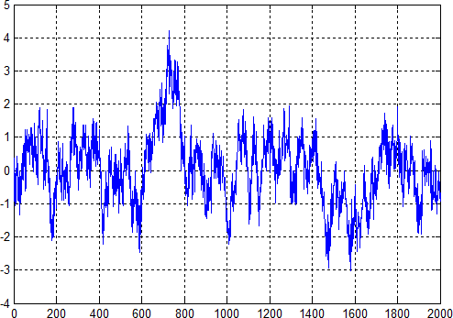

Рис. 6.1. Авторегрессия второго порядка для a1 = 0,25 и а2 = 0,7

Оценки коэффициентов: a1 = 0.2140 a2 = 0.7392

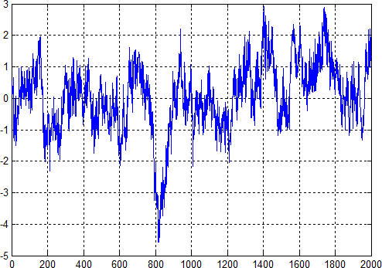

Рис. 6.2. Авторегрессия второго порядка для a1 = 0,6 и а2 = 0,1 Оценки коэффициентов: a1 = 0.6685 a2 = 0.0752

Каждое последующее моделируемое значение зависит от предыдущих значений, это подтверждается характером графика.